
Lectura: “Los libros se convierten en videojuegos”
El Mercurio, domingo 13 de febrero de 2011

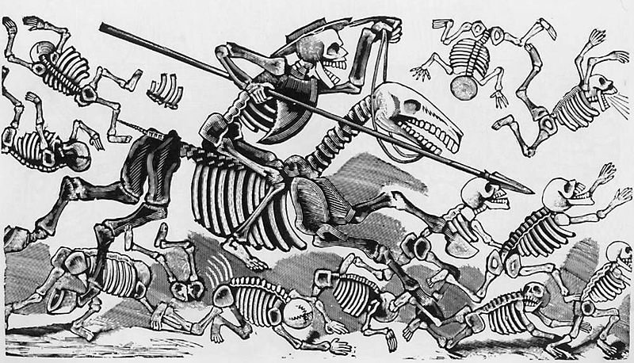
Fuente imagen: http://commons.wikimedia.org/wiki/File:Don_quijote.jpg.

Adaptaciones que circulan en la red:
Los libros se convierten en videojuegos
Navegando por internet, es posible transformarse en el Quijote para pelear contra enemigos imaginarios y ser el protagonista de un cuento de Cortázar. La literatura es, sin duda, material fecundo para los juegos virtuales.
Por Constanza Rojas V.
En el cuento Carta a una señorita en París, de Julio Cortázar, el protagonista narra cómo vomitar conejos se convirtió en un serio problema para él. Era incapaz de matarlos, por lo que en el día los mantenía encerrados en un ropero y en la noche los liberaba por la pieza para que pasearan y se alimentaran.
Si algún usuario de internet se encuentra con el juego Rabbits for my closet, podrá ponerse en los pantalones de este protagonista, porque la aplicación se inspira directamente en el cuento del escritor argentino. El personaje virtual debe empujar al interior del ropero a unos conejos que no dejan de moverse. Todo en una habitación con el mismo sofá verde y un librero similar a los que describe Cortázar.
Este es solo un ejemplo de cómo la literatura actualmente es uno de los influjos que nutre a los videojuegos que circulan por internet. Lo más usual es que las historias tengan primero una adaptación al cine y de ahí al computador; pero en estos casos, pasan directamente del papel al videojuego. Así, la experiencia de la lectura puede expandirse hacia estos desafíos lúdicos, o a la inversa: un juego puede despertar la curiosidad de conocer el texto que hay tras él.
Hay géneros que inspiran más videojuegos que otros. La ciencia ficción y las aventuras son parte de los primeros, por lo que no es de sorprender que los libros de Julio Verne tengan más de una versión en la web. 80 días, Viaje al centro de la tierra, y 20.000 leguas de viaje submarino: Capitán Nemo son algunos de los juegos.
Los clásicos tampoco escapan a esta tendencia. Don Quijote de la Mancha pelea contra enemigos imaginarios, mientras en su camino hacia Dulcinea aparecen molinos de viento. Hamlet también tiene su juego, donde el protagonista encarna al príncipe de Dinamarca creado por Shakespeare, en medio de una colorida y juguetona gráfica. Se titula justamente Hamlet. Mientras, Dante's inferno se inspira en La divina comedia de Dante Alighieri. "La estrella del espectáculo es sin duda el infierno, con sus nueve círculos. Tenemos infinidad de escenarios distintos en los que pelear, resolver puzles y eliminar monstruos de todo tipo, dependiendo del círculo en el que nos encontremos", escribe el usuario Enrique Vidal en el portal MeriStation.
"Todo contenido que exprese emociones, aventuras y acción es fácil llevarlo a un videojuego", dice Claudio Uson, experto a cargo del sitio www.tarreo.com, para explicar estas adaptaciones. Pero advierte que tener un libro tras el diseño de un programa no asegura su éxito: "El tema en sí se complica cuando se presentan al mercado títulos por apuro y sin un acabado desarrollo".



Elaborado por: Constanza Rojas V. / El Mercurio, domingo 13 de febrero. http://diario.elmercurio.cl/2011/02/13/actividad_cultural/actividad_cultural/noticias/2d7b18c1-95c9-4238-94b4-243f2092ab74.htm

